**Действует запрет на лов судака**

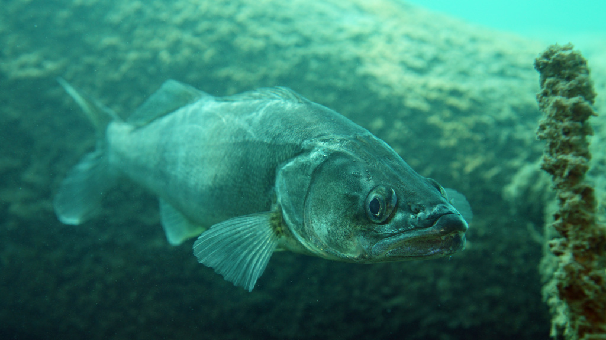

Судак является одной из наиболее ценных промысловых рыб естественных водоемов, обитает в крупных реках, водохранилищах и многих озерах.

Предпочитает места с чистой проточной водой, с песчаным и каменисто-галечным дном. Заболоченных, сильно зарастающих и загрязненных водоемов избегает, так как весьма чувствителен к качеству воды и к количеству растворенного в ней кислорода. Ведет преимуще­ственно одиночный образ жизни, только мелкие судачки встречаются небольшими стайками.

Половозрелыми самки становятся, как правило, в возрасте 4—7 лет, самцы в массе - на год раньше.

Икрометание происходит, когда температура воды поднимается выше 15—17°С. Нерест единовременный, происходит ночью или на утренней заре, чаще на мелково­дье. При похолодании икрометание прекращается или растягивается на 2 и более недель.

Плодовитость в зависимости от размеров самки колеблется от 100 тысяч до 1,1 млн. икринок. Икра мелкая, клейкая. После икрометания самцы активно охраняют икру и предохраняют ее от заиления.

С целью сохранения популяции судака и создания благоприятных условий для его размножения, в том числе в преднерестовый и после нерестовый периоды, в рыболовных угодьях республики с 15 апреля по 30 мая Правилами любительского рыболовства и Правилами ведения рыболовного хозяйства установлен запрет на его лов. В случае вылова судака, он должен быть незамедлительно выпущен в рыболовное угодье.

За незаконное изъятие судака в указанный период предусмотрена административная ответственность по ч.1 ст.16.25 КоАП Республики Беларусь. В случае выявления таких нарушений, физическому лицу грозит штраф в размере от десяти до тридцати базовых величин с конфискацией орудий добычи рыбы или других водных животных и иных предметов, явившихся орудием или средством совершения нарушения, или без конфискации. При этом, за каждого пойманного судака придется также заплатить вред, который рассчитывается на основании такс, исчисленных в тройном размере.

В случае, если вред, причиненный окружающей среде, составит 100 и более базовых величин, то может наступить уголовная ответственность по ст. 281 Уголовного кодекса Республики Беларусь.